河北定州中学2016-2017学年第二学期高四第2次月考生物试卷
一、选择题
1．黑腹果蝇的复眼缩小和眼睛正常是一对相对性状，分别由显性基因A和隐性基因a控制，但是显性基因A的外显率为75%，即具有A基因的个体只有75%是小眼睛，其余25%的个体眼睛正常。现将一对果蝇杂交，F₁小眼睛：正常眼睛=9：7，下列分析正确的是Ziyuanku.com
A．该比例说明眼睛大小性状的遗传遵循自由组合定律
B．亲本表现型都为小眼睛
C．只考虑控制眼睛大小的基因，F₁正常眼睛个体都是纯合子
D．F₁自由交配，获得的F₂小眼睛和正常眼睛的比例仍然是9：7
2．下列生命活动与右图模型不符合的是

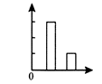
A．某杂合髙茎豌豆植株自交后代中高茎与矮茎之比
B．基因型X^{W}X^{w}和X^{w}Y的果蝇杂交后代产生的两种卵细胞的数量之比
C．人的胰岛素基因所含的碱基数目与胰岛素所含的氨基酸数目之比
D．通常哺乳动物一个卵原细胞减数分裂形成的极体与卵细胞数目之比
3．下列生理过程在人体内能够普遍发生的是
A．相同的DNA复制成不同的DNA
B．相同的DNA转录出不同的RNA
C．相同的密码子翻译出不同的氨基酸
D．相同的tRNA携带不同的氨基酸$来&源：ziyuanku.com
4．自然界中，一种生物某一基因及其三种突变基因决定的蛋白质的部分氨基酸序列如下：
正常基因 精氨酸 苯丙氨酸 亮氨酸 苏氨酸 脯氨酸
突变基因1 精氨酸 苯丙氨酸 亮氨酸 苏氨酸 脯氨酸
突变基因2 精氨酸 亮氨酸 亮氨酸 苏氨酸 脯氨酸
突变基因3 精氨酸 苯丙氨酸 苏氨酸 酪氨酸 丙氨酸中·华.资*源%库 ziyuanku.com
根据上述氨基酸序列确定这三种突变基因DNA分子的改变是（ ）
A．突变基因1和2为一个碱基的替换，突变基因3为一个碱基的增添
B．突变基因2和3为一个碱基的替换，突变基因1为一个碱基的增添
C．突变基因1为一个碱基的替换，突变基因2和3为一个碱基的增添
D．突变基因2为一个碱基的替换，突变基因1和3为一个碱基的增添
5．对下列示意图所表示的生物学意义的描述，错误的是
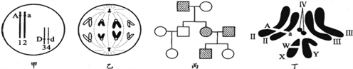
①甲图中生物自交后产生基因型为Aadd的个体的概率为1/8
②乙图细胞一定是处于有丝分裂后期，该生物正常体细胞的染色体数为8条
③丙图所示家系中男性患者明显多于女性患者，该病最有可能是伴X隐性遗传病
④丁表示雄果蝇染色体组成图，其基因型可表示为AaX^{w}Y
A. ①②③④ B. ①②④ C. ②③④ D. ②③
6．血浆中的抗利尿激素由下丘脑分泌，会引起抗利尿激素分泌减少的是（ ）
A．大量饮水
B．食用过咸的菜肴
C．大量排汗
D．血浆渗透压升高
7．埃博拉出血热（EBHF）是由埃博拉病毒（EBV）（一种丝状单链RNA病毒）引起的当今世界上最致命的病毒性出血热，目前该病毒已经造成超过5160人死亡。EBV与宿主细胞结合后，将核酸—蛋白复合体释放至细胞质，通过下图途径进行增殖。下列推断正确的是（ ）
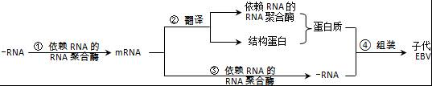
A．过程①所需嘌呤比例与过程③所需嘧啶比例相同
B．过程②需要的氨基酸和tRNA的种类、数量相同
C．EBV增殖过程需细胞提供四种脱氧核苷酸和ATP
D．直接将EBV的﹣RNA注入人体细胞将引起EBHF
8．下图为某遗传病的系谱图，相关基因用B、b表示．图中个体Ⅱ₁的基因型不可能是（ ）
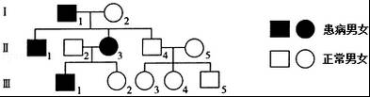
A．bb B．Bb C．X^{b}Y D．X^{B}Y
9．对某种病患者的基因进行研究，发现患者的该基因中有的缺失了1个核苷酸对，有的替换了1个核苷酸对，该事实说明基因突变具有
A．普遍性 B．随机性
C．不定向性 D．多害少利性
10．经诱变、筛选得到几种基因A与基因B突变的酵母菌突变体，它们的蛋白质分泌过程异常，如下图所示。下列叙述不正确的是（ ）
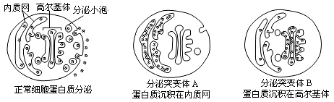中/华-资*源%库
A．出现不同突变体说明基因突变具有随机性
B．可用同位素标记法研究蛋白质的分泌过程
C．A、B基因双突变体蛋白质沉积在高尔基体
D．A、B基因的突变会影响细胞膜蛋白的更新
11．研究发现，直肠癌患者体内存在癌细胞和肿瘤干细胞。用姜黄素治疗，会引起癌细胞内BAX等凋亡蛋白高表达，诱发癌细胞凋亡；而肿瘤干细胞因膜上具有高水平的ABCG2蛋白，能有效排出姜黄素，从而逃避凋亡，并增殖分化形成癌细胞。下列说法不正确的是$来&源：ziyuanku.com
A．肿瘤干细胞与癌细胞中基因的执行情况不同
B．肿瘤干细胞的增殖及姜黄素的排出都需要消耗ATP
C．编码BAX蛋白和 ABCG2蛋白的基因都属于原癌基因
D．用ABCG2抑制剂与姜黄素联合治疗，可促进肿瘤干细胞凋亡
12．扁豆具有多种外皮性状，是由同一基因位点的多个不同基因控制的，将纯种不同性状的变动杂交得到F₁，然后自交得到F₂，结果如表．据表判断不正确的是
杂交组合（亲本） | F₁表现型及比例 | F₂表现型及比例
中·华.资*源%库 ziyuanku.com麻面A×麻面B  麻面B×斑点A（或B） | 全部麻面A | 麻面A :麻面B=3 : 1
中·华.资*源%库 ziyuanku.com麻面A×麻面B  麻面B×斑点A（或B） | 全部麻面B | 麻面B :斑点A （或B）=3：1
斑点A×斑点B | 斑点A、B混合 | 斑点A ：斑点A、B混合：斑点B=1:2:1
斑点A （或B）×光面 | 全部斑点A （或B） | 斑点A（或B）:光面=3 ：1
A．一株扁豆的外皮性状由多对等位基因控制
B．光面扁豆自交后代不会出现性状分离
C．亲本麻面A和斑点B杂交后代全为麻面A
D．控制斑点A和B的基因是共显性关系
13．只蝴蝶的性别决定为ZW型，有一种极为罕见的阴阳蝶，即一半雄性一半雌性的嵌合体，其遗传解释如图所示，据此分析下列说法错误的是
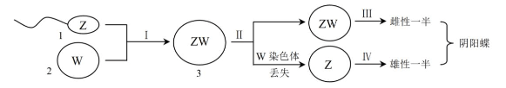
A．由图可推断，决定蝴蝶雌性生殖器官生长发育的基因可能位于W染色体上
B．过程Ⅰ依赖了细胞膜具有流动性的特点，也体现了细胞膜信息交流的功能
C．过程Ⅰ存在基因重组，过程Ⅱ存在染色体变异，只有后者可以用显微镜观察
D．若阴阳蝶能产生配子，雌配子正常，雄配子只有一半是正常的
14．如图为细胞内某基因（¹⁵N标记）局部结构示意图，A占全部碱基的20%，下列说法错误的是
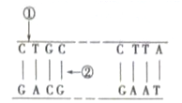
A．维持该基因结构稳定的主要化学键有磷酸二酯键和氢键
B．在无变异条件下，该基因的碱基$\frac{C+G}{A+T}$的比值为$\frac{3}{2}$
C．限制性核酸内切酶作用①部位，DNA解旋酶作用于②部位
D．将该基因置于¹⁵N培养液中复制3次后,含¹⁵N的脱氧核苷酸链占$\frac{1}{4}$
15．如围所示为甘蔗一个叶肉细狍内的系列反应过程，下列有关说法正确的是
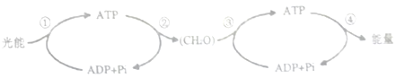
A．过程①中类胡萝卜素主要吸收的是红光和蓝紫光
B．过程②只发生在叶绿体基质，过程③只发生在线粒体
C．过程③释放的能量大部分储存于ATP中
D．过程④一般与吸能反应相联系
16．用³H标记玉米（2n=20）花粉粒细胞的DNA分子双链，再将该花粉粒细胞转入不含³H的普通培养基中培养，培养过程中加入秋水仙素（加入时间如图所示）。下图是该过程中核DNA含量变化示意图，则相关叙述正确的是（ ）
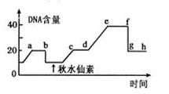
A．秋水仙素可抑制分裂后期纺锤体的形成
B．d点时细胞内每条染色体均带有³H标记
C．通常情况下e点后细胞内各染色体组的基因组成相同
D．e-f阶段细胞内可能发生基因重组
17．节瓜有全雌株（只有雌花）、全雄株（只有雄花）和正常株（雌花、雄花均有）等不同性别类型的植株，研究人员做了如图所示的实猃。下列推测不合理的是
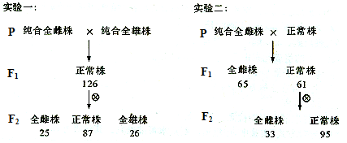
A．节瓜的性别是由常染色体上的基因决定的，其遗传方式遵循基因的自由组合定律
B．实猃一中，F₂正常株的基因型为A_B_，其中纯合子占1/9
C．若aaB_为雌株，则实验二中，亲本正常株的基因型为AaBB，F₁正常株的基因型也为AaBB
D．实猃一中F₁正常株测交结果为全雌株：正常株：全雄株=1: 2: 1
18．图中改变坐标，曲线的变化最大的是
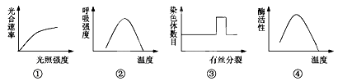
A．①将横坐标的“光照强度”改为“物质浓度”，纵坐标“光合速率”改为“运输速率”
B．②将横坐标的“温度”改为“O₂浓度”
C．③将横坐标的“有丝分裂”改为“减数第二次分裂”
D．④将横坐标的“温度”改为“pH”
19．下列关于遗传问题的有关叙述中，正确的是
A．红花与白花杂交，F₁代全为红花，支持了孟德尔的遗传规律
B．YyRr产生的配子类型及比例一定是YR：Yr：yR：yr=1：1：1：1
C．进行两对相对性状的杂交实验，F₂中与亲本表现型不同的个体占3/8
D．若A、a基因位于XY的同源区段，则A、a基因控制的性状与性别相关联
20．下图表示某些细菌合成精氨酸的途径，从图中可以得出的结论是
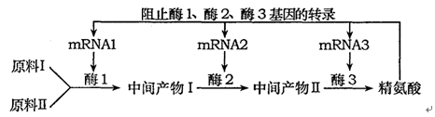
A．若产生中间产物Ⅰ依赖突变型细菌，则可能是酶1基因发生突变
B．这三种酶基因有可能位于一对同源染色体上
C．这些细菌其精氨酸的合成是由3对等位基因共同控制的
D．若酶1基因不表达，则酶2基因和酶3基因也不表达

二、综合题
21．玉米为雌雄同株异花植物，非糯性基因（H）对糯性基因（h）是显性，植株紫色基因（F）对植株绿色基因（f）是显性，这两对等位基因分别位于第9号和第6号染色体上。现欲通过若干非糯性绿株和糯性紫株杂种培育非糯性紫株，回答下列问题：WWW.ziyuanku.com
（1）进行玉米人工杂交时，需要在花蕾期对雌花进行 等操作。
（2）采用一定剂量X射线处理非糯性绿株杂种玉米的雄蕊，然后将其花粉授于本株雌蕊上，发现子代出现非糯紫株玉米。因为在农业生产上种植的玉米都是杂种，因此可用 法选出非糯性紫株的杂合个体。
（3）为了达到长期快速培育非糯紫株玉米杂交种的目的，科研人员设计了如下图所示方案。其中的处理方法B是指 ，该方案所依据的育种原理主要是 。
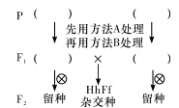
（4）在不抗虫的玉米（HhFf）中导入能控制合成毒素蛋白的D基因，自交子代出现非糯性不抗虫紫株：非糯性抗虫紫株：非糯性不抗虫绿株：非糯性抗虫绿株：糯性抗虫紫株：糯性抗虫绿株=3：6：1：2：3：1（减数分裂时不发生交叉互换），则相关基因在染色体上的位置关系如下图 所示。
22．小麦的穗发芽影响其产量和品质。某地引种的红粒小麦的穗发芽率明显低于当地白粒小麦。为探究淀粉酶活性与穗发芽率的关系，进行了如下实验。
分组  步骤 |  | 红粒管 | 白粒管 | 对照管
① | 加样 | 0．5mL提取液 | 0．5mL提取液 | C
② | 加缓冲液（mL） | 1 | 1 | 1
③ | 加淀粉溶液（mL） | 1 | 1 | 1
④ | 37℃保温适当时间，终止酶促反应，冷却至常温，加适量碘液显色
显色结果 |  | + + + | + | + + + + +
（1）取穗发芽时间相同、质量相等的红、白粒小麦种子，分别加蒸馏水研磨、制成提取液（去淀粉），并在适宜条件下进行实验。实验分组、步骤及结果如下：
注：“+”数目越多表示蓝色越深
步骤①中加入的C是 ，步骤②中加缓冲液的目的是 。显色结果表明：淀粉酶活性较低的品种是 ；据此推测：淀粉酶活性越低，穗发芽率越 。若步骤③中的淀粉溶液浓度适当减小，为保持显色结果不变，则保温时间应 。
（2）小麦淀粉酶包括α－淀粉酶和β－淀粉酶，为进一步探究其活性在穗发芽率差异中的作用，设计了如下实验方案：
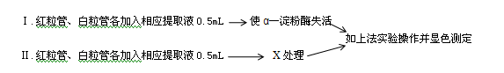
X处理的作用是使 。若Ⅰ中两管显色结果无明显差异，且Ⅱ中的显色结果为红粒管颜色显著 （填“深于”或“浅于”）白粒管，则表明α－淀粉酶活性是引起这两种小麦穗发芽率差异的主要原因。

参考答案
1．D 2．C 3．B 4．A 5．D 6．A 7．A 8．D 9．C 10．C
11．C 12．A 13．C 14．D 15．D 16．C 17．B 18．B 19．D 20．A
21．（1）套袋 ⑵测交 （3）秋水仙素处理单倍体玉米幼苗 染色体变异 （4）D
22．（1）0．5mL蒸馏水 控制pH 红粒小麦 低 缩短
（2）β－淀粉酶失活 深于

